DÍ A MUNDIAL DEL AGUA EN EDUCACIÓN INFANTIL
El día 22 de marzo se celebra el Día Mundial del Agua.
Para conmemoradlo hemos realizado una actividad para todo el ciclo de infantil.
Hemos coloreado una gota de agua por los dos lados y la hemos recortado. La hemos pegado en la parte de arriba de un vaso. Después hemos recortado el lema “Sin mí…! No hay vida! Por eso debes cuidarme mucho” y lo hemos pegado en la parte de abajo.
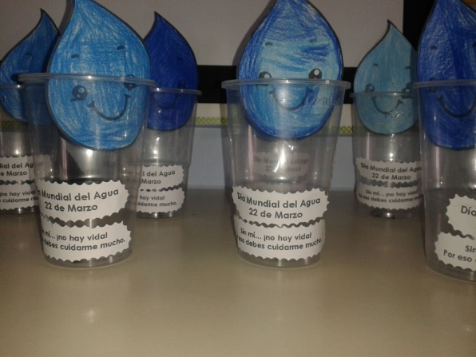
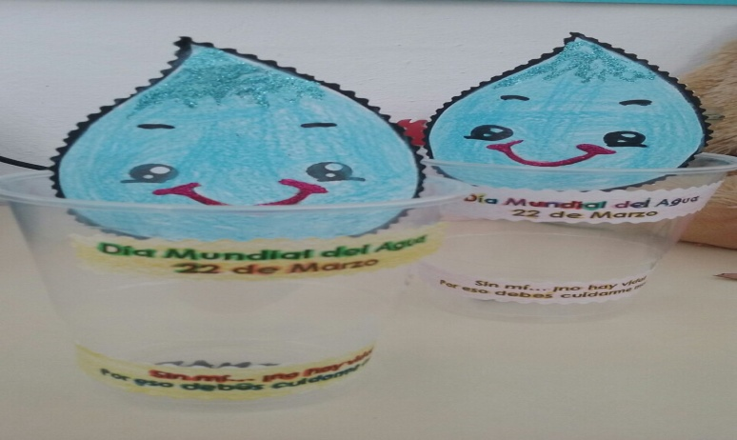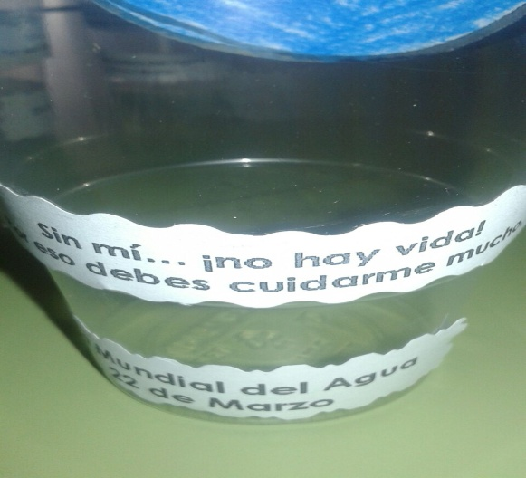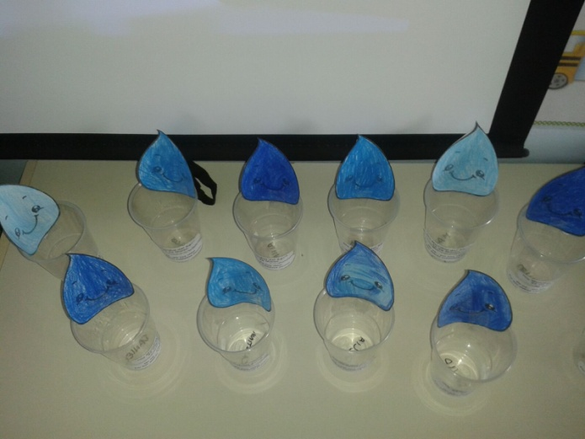
Después nos lo llevamos a la casa. ¡Qué ilusión!
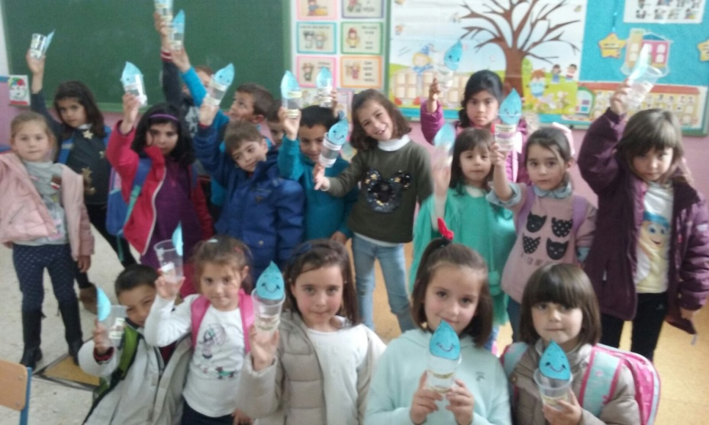
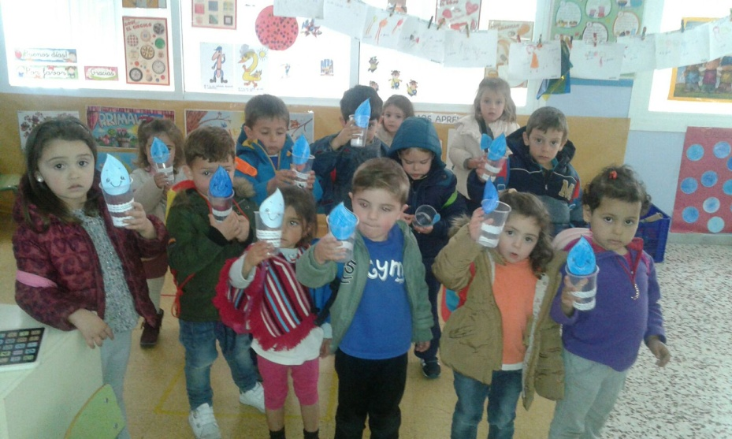

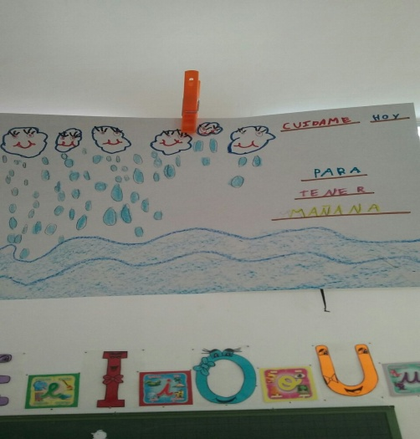
Además el alumnado de 5 años ha realizado un tríptico con el título “Cuídeme hoy para tener mañana”
